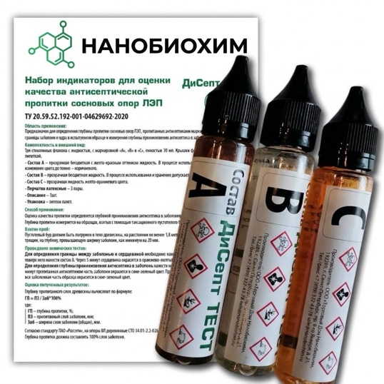
Тест система ДиСепт ТЕСТ
Набор для оценки качества антисептической пропитки сосновых стоек для опор ЛЭП. ТУ 20.59.52.192-001-04629692-2020
Область применения: Предназначен для определения глубины пропитки сосновых столбов, пропитанных антисептиками группы ССА, путем выявления границы заболони и сердцевины в испытуемом образце и измерения глубины проникновения антисептика в заболонную часть.
Комплектность и внешний вид: Три флакона с жидкостью, с маркировкой «А», «В» и «С», емкостью 30 мл. Крышки флаконов оснащены встроенной пипеткой.
- Состав А – прозрачная бесцветная с желто-красным оттенком жидкость. В процессе использования и хранения допускается изменение цвета до темно – коричневого. - Состав В – прозрачная бесцветная жидкость. В процессе использования и хранения допускается изменение цвета до желтого.
- Состав С – прозрачная жидкость желто-оранжевого цвета.
- Перчатки латексные — 3 пары.
- Описание – 1шт.
- Упаковка – зиплок пакет.
Способ применения: Оценка качества пропитки определяется глубиной проникновения антисептика в заболонную часть испытуемого образца.
Глубина пропитки измеряется на образцах, взятых с помощью таксационного пустотелого бура диаметром не менее 5,5 мм.
Взятие проб: Пустотелый бур должен быть погружен в тело древесины, на расстоянии не менее 1,8 метра от торца опоры, подальше от сучков и трещин, на глубину, превышающую ширину заболони, как минимум на 20 мм.
Проведение химических тестов:
Для определения границы между заболонью и сердцевиной необходимо нанести на всю длину образца состав A, затем поверх него нанести состав B. Через 5 минут сердцевина окрасится в оранжево-желтый цвет, заболонь будет светло-желтой.
Для определения глубины проникновения антисептика в заболонь нанести на заболонную часть образца состав С. Через 5 минут пропитанная антисептиком часть заболони окрасится в сине-зеленый цвет. При пропитке на всю глубину заболонной части, вся заболонная часть образца окрасится в сине-зеленый цвет. Оценка полученных результатов:
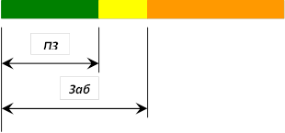
Глубину пропитанного слоя древесины вычисляют по формуле:
ГП = ПЗ / Заб*100%
где ГП – глубина пропитки, %; ПЗ – пропитанный слой заболони, мм; Заб – ширина слоя заболони (общая), мм.
Согласно стандарту ПАО «Россети», на опоры ВЛ деревянные СТО 34.01-2.2-026-2017 Глубина пропитки должна составлять 100% слоя заболони.

Краткая характеристика опасности:
H301 Токсично при проглатывании
H311 Токсично при контакте с кожей
H331 Токсично при вдыхании
Опасность для окружающей среды:
H400 Весьма токсично для водных организмов Меры предосторожности – профилактика:
P260 | Не вдыхать газ/пары/пыль/аэрозоли.
P264 | После работы тщательно вымыть руки
P273 | Не допускать попадания в окружающую среду.
P280 | Использовать перчатки/спецодежду/средства защиты глаз/лица
Меры предосторожности – реакция:
P301 + P310 | ПРИ ПРОГЛАТЫВАНИИ: Немедленно обратиться в токсикологический центр.
P302 + P352 | ПРИ ПОПАДАНИИ НА КОЖУ: Промыть большим количеством воды.
P304 + P340 | ПРИ ВДЫХАНИИ: Вынести пострадавшего на свежий воздух и обеспечить ему полный покой в удобном для дыхании положении.
P305 +  P351 +  P338 | ПРИ ПОПАДАНИИ В ГЛАЗА: Осторожно промыть глаза водой в течение нескольких минут. Снять контактные линзы, если вы пользуетесь ими и если это легко сделать. Продолжить промывание глаз.

Хранение и транспортировка: хранить в плотно закрытой таре при температуре не ниже +5 °С, предохраняя от воздействия прямых солнечных лучей. Выдерживает транспортировку при низких температурах (до -25 °С).
Срок годности: 12 месяцев со дня изготовления в невскрытой заводской упаковке.
Состав: Вода, изопропанол, индикатор лигнина, индикатор меди.
Масса НЕТТО: 3 состава по 30 г.

Производитель: ООО «ТД НАНОБИОХИМ», 192289 г. Санкт-Петербург, пр. 9-го Января, д. 21. Тел./факс: +7 (499) 322-43-78 sale@nanobiohim.ru, @nanobiohim, nanobiohim.com.

